Домашнее задание по сольфеджио для 3 класса
Для всех групп!
- Знать наизусть тональности и их знаки:
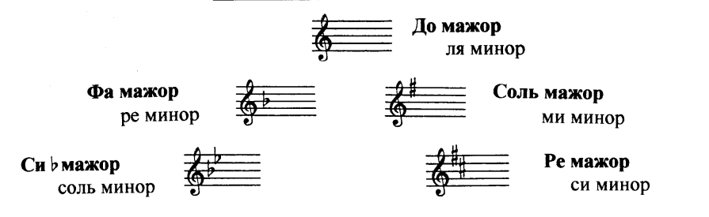
- Повторить интервалы, количество ступеней и тонов/полутонов в них:
*рядом с секстой и септимой запишите количество тонов/полутонов самостоятельно!
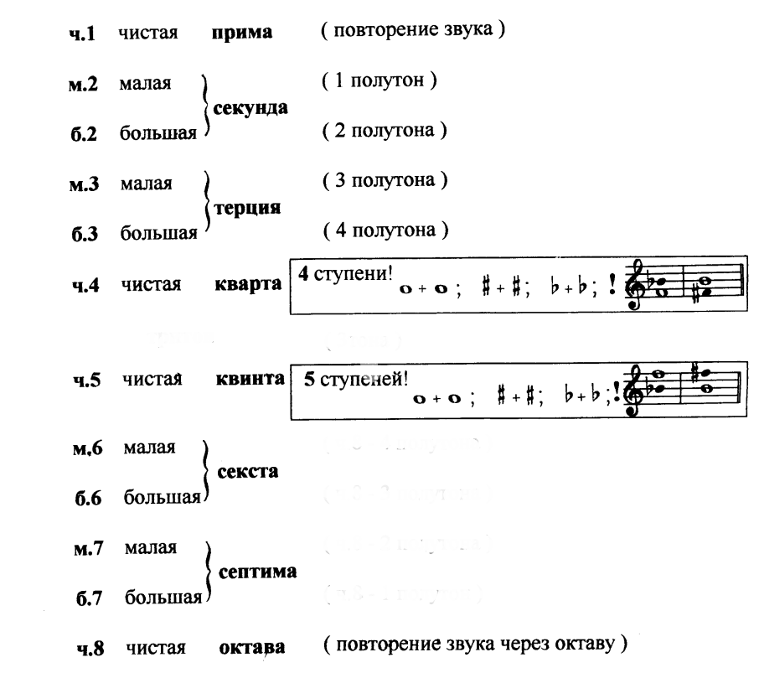

- От звука СОЛЬ постройте сначала все малые интервалы, затем - все большие и после – все чистые:
*построенные интервалы подпишите
